Правилами Росгортехнадзора нормированы также способы крепления канатов на барабанах

Крепление должно быть надёжным, доступным для осмотра, удобным для смены каната и достаточно простым в изготовлении (см. рис. 1)

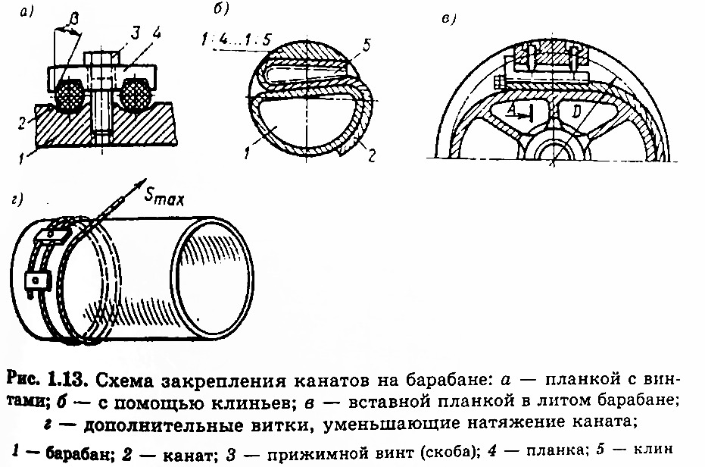

Канат в месте крепления не должен подвергаться резкому сгибу, а наиболее простым и распространённым методом является крепление каната к барабану планкой и винтами (а). Блоки и барабаны используются для реализации технологических операций с канатами.

Направляющие блоки предназначены для отклонения канатов с целью изменения направления действия усилий, передаваемых канатом. Здесь угол охвата грузовым канатом барабана может составлять 180 градусов, а сам профиль концевых блоков определяется требованиями эксплуатации. Также в качестве грузовых и тяговых элементов используются сварные цепи. Они из стали 2, 3 и 10, и испытываются под нагрузкой, равной половине разрушающей. По точности изготовления их подразделяют на:

* Некалиброванные (работа только на барабанах)
* Калиброванные (работа со «звёздочками», имеющими специальные гнёзда)

Рис. 2:

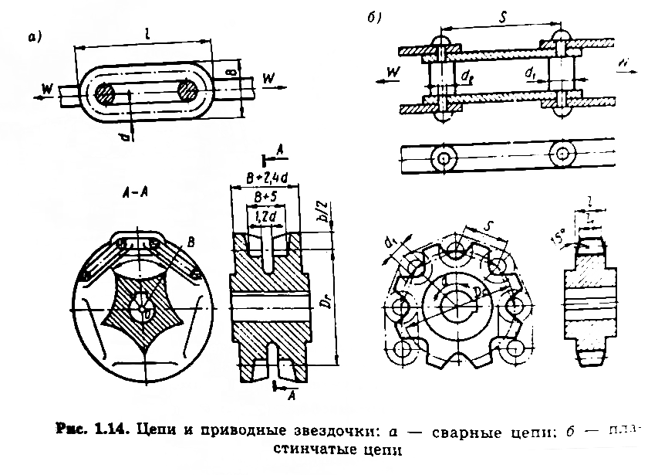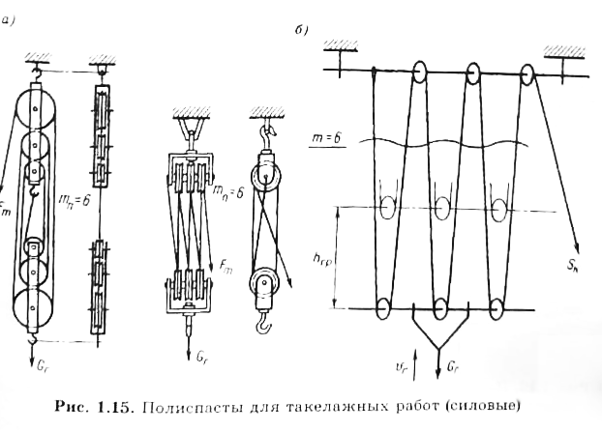

Груз массой 3…5 тонн можно поднимать одним канатом. Для увеличения его грузоподъёмности увеличивают его диаметр, жёсткость, размеры блоков и редукторов. Большие массы грузов рациональнее поднимать несколькими канатами через систему блоков, тогда все остальные элементы и механизмы привода проектируются под параметры управляющего каната